|  |  |  |  |  |  |
| --- | --- | --- | --- | --- | --- |
|  | | **작성자** | **2016184027 원휘재**  **2016184036 진재혁**  **2016180040 주형탁** | **팀명** | Veles |
| **주차** |  | **기간** | **2021.07.26~2021.08.01** | **지도교수** | **정 내 훈**(서명) |
| **이번주 한일** | * **원휘재 액티브아이템 작업, 버그수정** * **주형탁** * **진재혁** | | | | |

**<상세 수행내용>**

* + **원휘재**  
    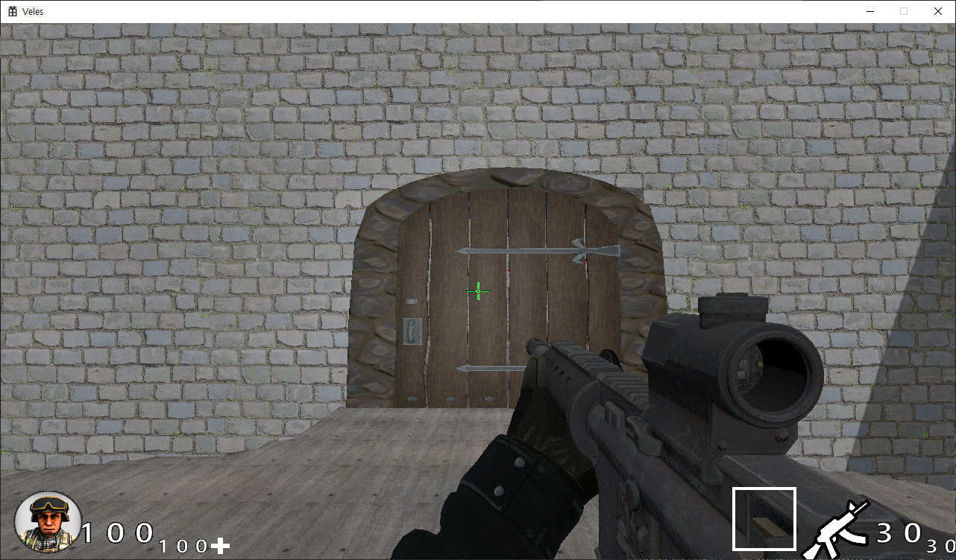
  + 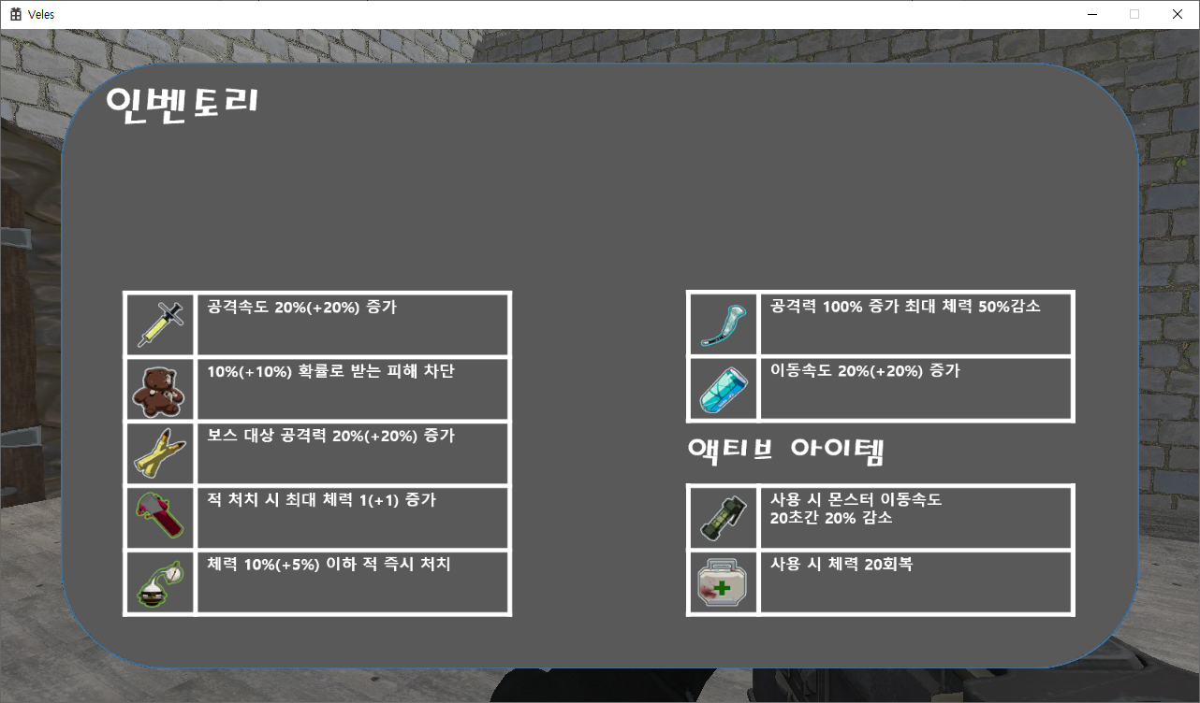  
    액티브 아이템 추가, 인벤토리 ui변경, 액티브아이템 서버처리  
    그림자 안보이던 버그 수정, 죽었을 때 체력이 달던 버그 수정  
    몬스터 ai개선( 덜 멍청하게)
  + **진재혁**
  + **주형탁**

|  |  |  |  |
| --- | --- | --- | --- |
| **문제점 정리** |  | **해결 방안** |  |
| **다음 주차** |  | **다음 기간** | **2021.08.02~2021.08.08** |
| **다음주 할 일** | 원휘재: 플레이어 무기 추가 | | |
| **지도교수**  **Comment** |  | | |